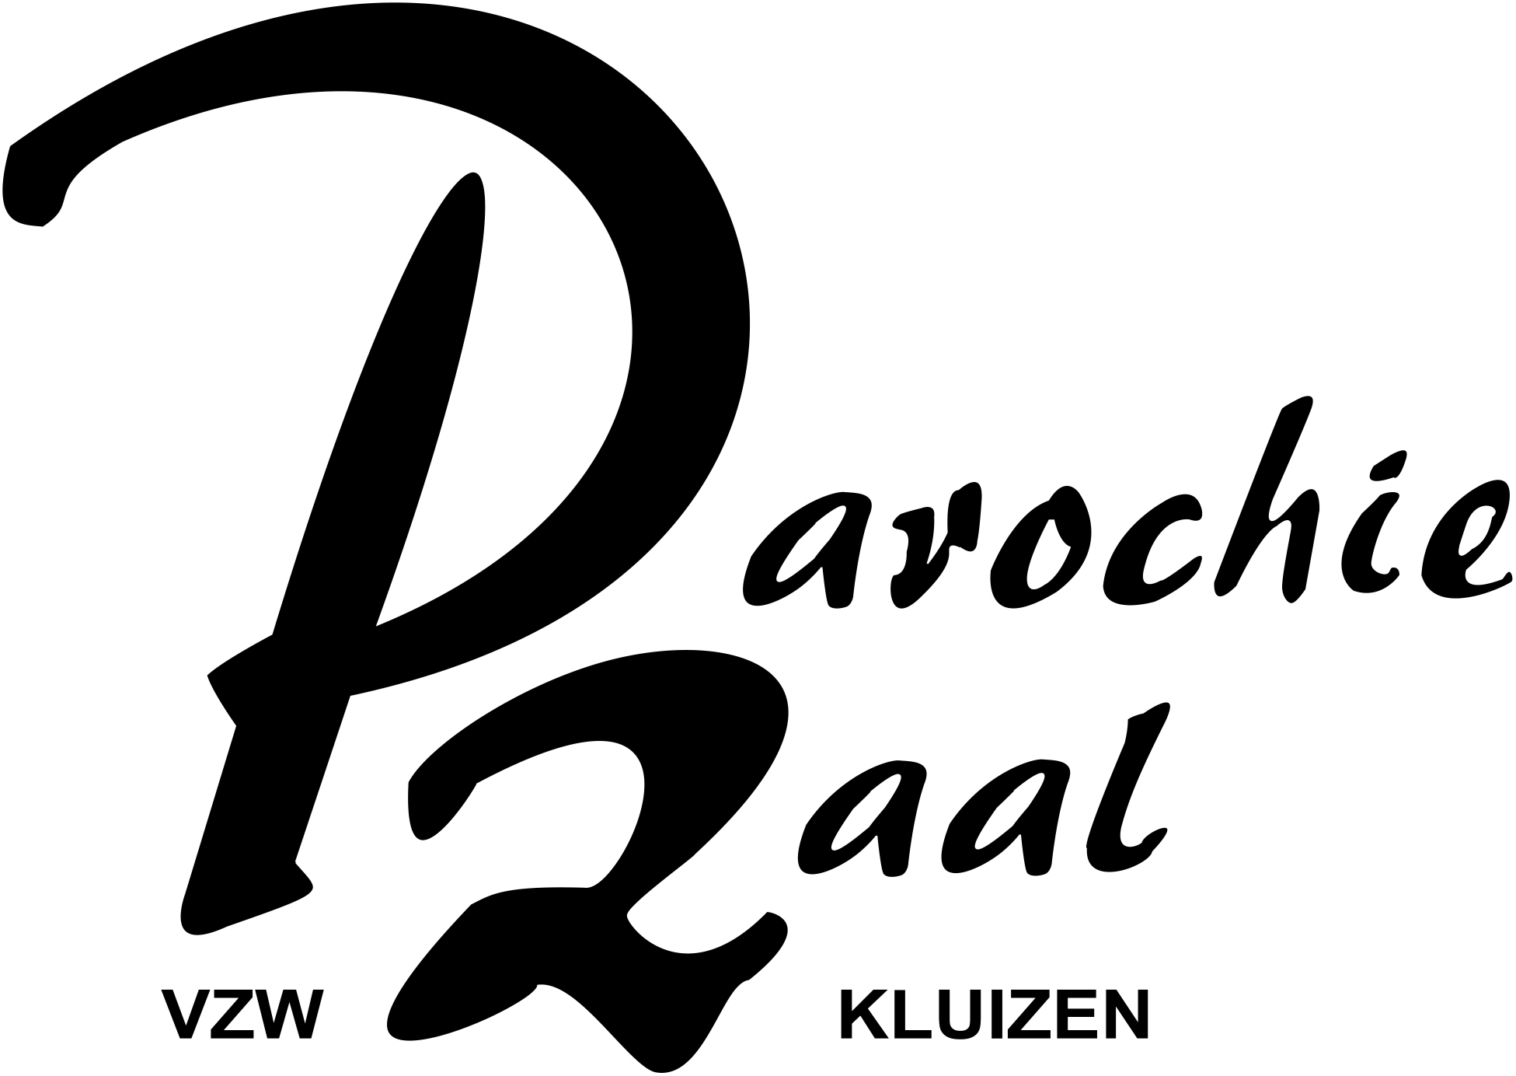
Beste huurders,
Binnenkort starten we onze zaal terug op.
Het bestuur heeft hierbij de volgende beslissingen genomen.
Graag willen we dan ook, met onze huurders, enkele afspraken maken.
Gedurende deze periode kan er niet gekozen worden om de zaal zelf op te kuisen na het feest.
Wij willen er 100% zeker van zijn dat alles voldoende gekuist en ontsmet is voor de volgende huurder. Dit moet iedereen de garantie geven er zeker van te zijn in een veilige omgeving terecht te komen.
Ook hebben we een ontsmettingszuil aangekocht om iedere bezoeker toe te laten zijn handen te ontsmetten. We zullen dan ook zelf instaan voor het opvullen van deze zuil met alcoholgel.
De kosten voor de opkuis blijven zoals voorheen 52 euro en voor de aankoop van de alcoholgel rekenen we 8 euro per verhuring.
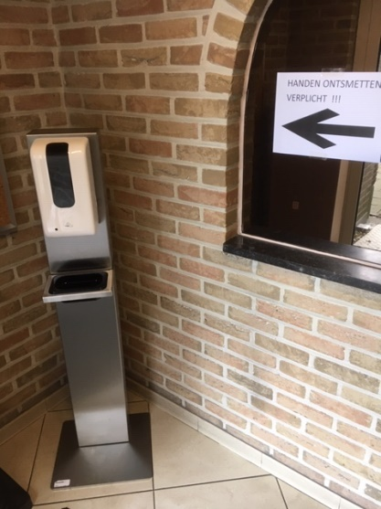
Ook moet de afstandsregel zoveel als mogelijk worden gerespecteerd.
Dank voor uw begrip,
Het bestuur.

